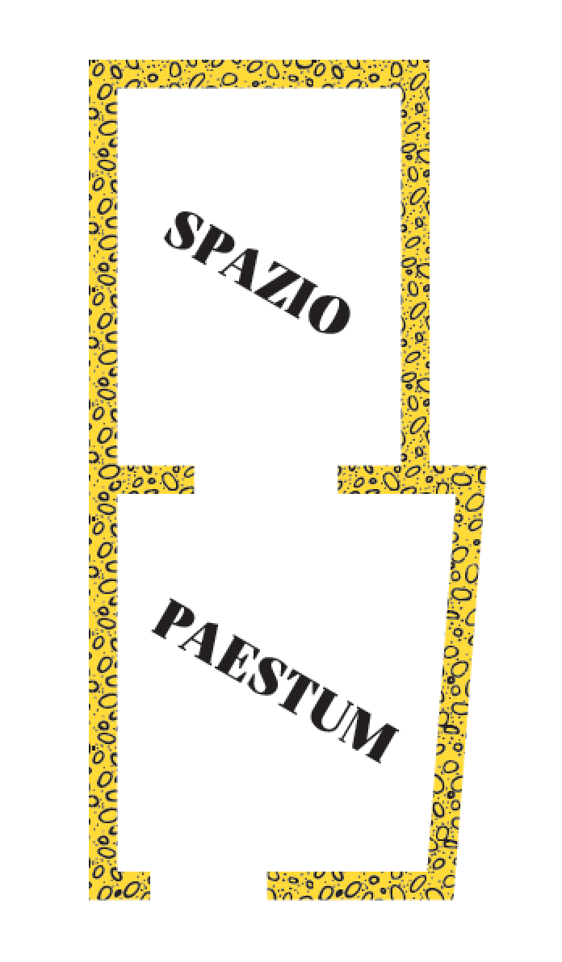

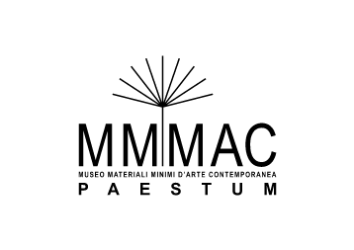

COMUNICATO STAMPA
MOSTRA “Lisa Ponti – Doni attici”
1 novembre 2019 – 6 gennaio 2020

Venerdì 1° novembre alle ore 18 verrà inaugurata a Spazio Paestum, in piazza Basilica, una mostra di disegni di Lisa Ponti a cura di Nuvola Lista del MMMAC Museo Materiali Minimi d’Arte Contemporanea.
Saranno esposte 25 opere inedite che Lisa Ponti ha realizzato nel 2000 a Paestum in occasione di una sua personale organizzata dal MMMAC.
Un ritorno che vuole essere anche un modo per commemorare quest’artista, di recente scomparsa, il cui ricordo è ancora vivo nelle menti di chi ha conosciuto una donna dall’animo delicato e dotata di una immensa raffinatezza, evidente nei suoi disegni.
La sua vita è stata segnata dalla vicinanza al padre Gio Ponti, architetto, designer, saggista e accademico milanese che ha scritto una pagina fondamentale della storia della creatività del Novecento: da lui ha ereditato una mente brillante, creativa e una fantasia sconfinata.
Fulvio Irace, che presentò le sue opere nel 2000, così le descrive <<Lampi di grafite, tuoni di pastelli, nuvole di carte percorrono il foglio A4 proiettando paesaggi mentali simili al flusso di istantanei monologhi col mondo. Parole nel bianco di sottili fogli di carta extrastrong, i suoi disegni sono come le vignette di un fumetto a puntate che, goccia a goccia, scava la dura lapide dell’epigramma marziale e intacca la scorza terribile dell’arte sublime.>>.

Lisa Ponti ha visitato Paestum e si è lasciata ispirare dal luogo e dalle sue iconografie. Ritroviamo nei disegni tracce del tuffatore, dei templi, del cavallo di sabbia e di persone conosciute delle quali ha voluto conservare il ricordo, tradotto nei suoi disegni che sono esposti in una cornice-contenitore, ad impreziosirne i tratti e renderli veri e propri oggetti artistici.
La mostra si intitola “doni attici” (è anche il titolo di uno dei disegni in esposizione) perché non solo fa riferimento alla terra e alla civiltà greca ma anche all’eleganza della cultura attica.

“La luna quando è colpita da una luce forte, diventa luminosa di riflesso. Ecco: io sono nata in un luogo popolato da bellissimi soli e sono stata colpita dalla loro luce”. E’ così che amava descriversi Lisa, con la modestia degli animi sensibili e riservati.
Con questa mostra, nel cuore di Paestum, in un luogo discreto, accendiamo una luce che possa ancora illuminarla.
In occasione di questa mostra viene avviata la costruzione di un archivio del lavoro di Lisa Ponti da parte degli eredi Salvatore Licitra e Caterina Licitra.
Salvatore Licitra ci manda questo breve scritto:

Un tuffo tra passato e futuro

Mi pare bello che la prima mostra di Lisa senza di lei avvenga proprio a Paestum, in questo piccolo spazio dedicato all’arte contemporanea. L’invito viene spontaneo da Nuvola Lista, che nel nome pare custodire un elegante ossimoro ed ha pensato di ricordarla. A Paestum, in un luogo speciale, passato e futuro si uniscono, come succede nell’arte e come succede anche nei disegni di Lisa.
L’arte è fragile ma inesorabile, ha bisogno di attenzione per poter continuare ad esistere.
Niente di più che l’attenzione dei nostri sguardi, per consentirle di procedere inesorabilmente.
Lisa nel 2001 ha donato qui 25 disegni, pensati, come lei usava, per questi luoghi e queste persone, ed ora io, assieme a Caterina, voglio iniziare l’impresa di un archivio che raccolga il lavoro di Lisa Ponti partendo proprio da questo luogo e da questi disegni, perché continuino ad esistere, sospesi tra passato e futuro, come si conviene all’arte.

Salvatore Licitra
24/10/2019

INAUGURAZIONE VENERDI’ 1 NOVEMBRE ORE 18.00
DURATA MOSTRA 1 NOVEMBRE 2019 – 6 GENNAIO 2020
ORARI: SABATO E DOMENICA dalle 10 alle 13 e dalle 15 alle 19:30
Aperto tutti i giorni durante le festività natalizie
Tel. 0828 1998272

Per informazioni:
Nuvola Lista
Museo MMMAC
n.lista@tiscali.it
331 4789065

MMMAC Museo Materiali Minimi d’Arte Contemporanea nato su iniziativa del pittore Pietro Lista, eredita l’esperienza della galleria Taide, animatrice a Salerno del dibattito artistico-culturale negli anni Settanta e Ottanta.
La finalità del MMMAC è quella di divulgare l’arte contemporanea attraverso esposizioni, incontri, pubblicazioni, a partire dal territorio di Paestum dove sono presenti valori storico-archeologici relativi ai suoi templi, alle stratificazioni dell’edilizia antica, al paesaggio. Paestum come fonte di ispirazione per gli artisti, arte contemporanea come nuova attrattiva per il turismo culturale.

Spazio Paestum nasce da un’idea di Mario Scairato, con la collaborazione di Marina Santomauro. E’ un piccolo spazio espositivo e un negozio nel cuore di Paestum. Si propone come uno spazio attivo e accogliente che presenti ciclicamente mostre ed eventi di qualità, in relazione con il suo territorio e con i suoi tanti saperi culturali.
www.spaziopaestum.com

